（空1行）（新起一页）

摘 要
（空1行）
下列各排版样式中的空行指采用小4号汉字、单倍行距时的空行。文字的字体和字号以排版样式中的为准。摘要是设计(论文)的内容不加注释和评论的简短陈述，摘要中有数据、有结论，是一篇完整的短文，可以独立使用，可以引用，具有独立性。其内容应包括研究课题的目的、内容、方法及主要结果、结论等。中文摘要一般400字左右，并译成英文，英文摘要应与中文摘要基本对应。……
（空1行）
关键词 电力系统，通用技术词汇，不得自造关键词，×××××（关键词3-5个）
（空1行）（新起一页）

Abstract
（空1行）
In this paper ××××××××××××××××××××××××××××××××××××××××××××××××××××××××××××××××××××××××××××××××××××××××××××××××××××××××××××××××××××××××××××××××××××××××××××××××××××××××××××××××××××××××××××××××××××××××××××××××××××××××××××××××××××××××××××××××××××××××××××××××××××××××××××××××××××××××××××××××××××××××××××××××××××××××××××××××××××××××××××××××××××××××××××××××××××××××××××××××××××××××××××××××××××××××××××××××××××××××××××……
（空1行）
Key Words electric power system, ×××××, ×××××

（空1行）（新起一页）
目 录
（空1行）
摘 要 I
Abstract II
第1章 绪 论 1
第2章 正文要求 2
2.1 正文内容 2
2.2 正文内小标题 2
第3章 论文打印规范 3
3.1 规范 3
3.1.1 毕业设计（论文）打印所使用的字体、字号要求 3
3.1.2 毕业设计（论文）编排要求 3
第4章 毕业设计（论文）撰写要求的补充规定 4
4.1 毕业论文写作基本要求 4
4.2 论文的编排和打印 4
结 论 8
致 谢 9
参考文献 10
附 录 11
A1.1 11
A1.2 12

（空1行）（各章均新起一页、居中）

第1章 绪 论
（空1行）
序论是全篇论文的开场白。简要说明选题的缘由；对本课题已有研究情况及存在问题的评述；本文所要解决的问题、研究设想、方法等。引言应当言简意赅，不要与摘要雷同。一般教科书中已有的知识、理论在引言中不宜出现。

第2章 关键技术

2.1 Spring正文内容

Spring框架是java中用来解决对象之间相互调用的，它可以降低对象之间调用的耦合性，所以使得编程很容易，使得程序的伸缩性提高。控制反转（IOC）思想对于降低对象之间的耦合性提供了很多好处，而Spring框架则是使得IOC变得标准，从而使得程序员根据Spring框架来进行开发。
Spring框架是用最基本的javabean来代替EJB，使企业应用开发变得简洁，与此同时，还能提供更多的应用功能，并且任何的java应用都能使用Spring框架。Spring框架实际上就是是的整个应用比较统一，让程序员更加容易的使用J2EE来开发程序，并且通过揉合单框架形成组合从而建立起一个体系。因此Spring框架提供了一个更加完善的开发环境，能提供企业级的服务给POJO对象。

2.2 Struts框架

Struts框架是用来规范MVC的开发。在Struts中， JSP、ActionServlet、ActionForm、Action、JavaBean、配置文件等是通常使用的组件。其工作原理如图2-1所示。
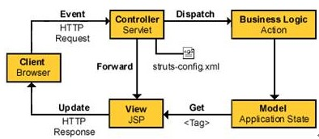

图2-1struts组件之间关系

当有用户进行操作请求时，JSP界面则会将内容交给ActionServlet。
（1）ActionServlet会使得表单信息封装于ActionForm内，并且转交给Action。
（2）ActionServlet让Action直接调用DAO包，而不是直接处理业务逻辑。
（3）Action将要接下来要跳转的JSP页面传给ActionServlet。
（4）ActionServlet实现跳转，并且显示在JSP页面上。

2.3 Hibernate框架

Hibernate是Java中用来解决对象跟关系的映射的一种方案，它将数据库中的每个记录，都当做一个Java对象，这样可以使得编程变得容易，也能使得维护性变高。对象关系映射（ORMapping）是数据库层的一种设计思想，而Hibernate则是将它作为基础从而使得程序员所写的程序变得规范。
PO、框架API、Hibernate配置文件、Hibernate映射文件等组件是Hibernate中经常使用的。关系如下图2-2所示。

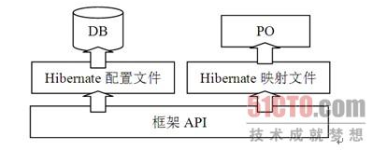
图2-2Hibernate各组件之间关系

一个对数据库进行的操作，其流程如下。
（1）首先，API框架获取Hibernate配置文件，并连接到数据库。
（2）其次，操作PO时，框架API根据Hibernate映射文件，来创建要操作的表名与列名。
（3）框架API执行相应SQL语句。

第3章 需求分析

3.1 需求分析

网上体育用品商店前台主要是实现注册用户登录、用户信息管理、体育用品查询、网站论坛、以及体育用品购买、产生订单等内容，使得用户能迅速查找到所需的体育用品。而后台则是实现了管理员登录以及对用户、体育用品、订单、留言跟公告的管理，能够及时处理以及更新。

3.2 系统功能设计

3.2.1 会员功能

本系统分为前台和后台两个平台，前台主要是给用户操作，例如：查询体育用品、购买体育用品、网站留言等功能。其功能如图3-1所示。
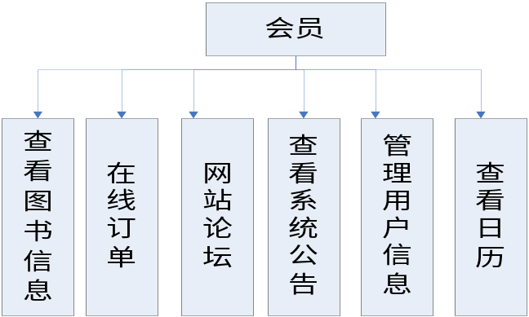

3.2.2 管理员功能

后台主要是网站管理员操作，管理员拥有网站最大的权限，他能管理并且查看用户的所有信息，以及对体育用品、公告、和论坛的增删改。其具体功能如图3-2所示。

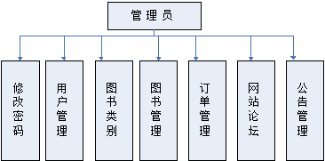图3-2管理员功能

3.3 模块说明

会员模块：用户可以网上查看所有体育用品信息，查看公告信息，以及在网站论坛上留言，所有用户在注册了账号后，可以在网上将所需的体育用品放入购物车，然后下订单。

管理员模块：
（1）修改管理员密码：管理员能够在这里修改下次登录的密码。
（2）用户信息管理：管理员能够查看会员资料，并有权限将其删除。
（3）查看体育用品信息：管理员能够查看全部体育用品类别信息及其属性。还有类别的添加和删除
（4）体育用品信息管理：管理员能够查看体育用品信息，比如查看所有体育用品的属性，以及可以帮体育用品设置特价体育用品，还能对体育用品进行删除和添加操作。
（5）订单信息管理：管理员能够查看订单的信息，并可以对其进行受理和删除操作。
（6）网站论坛：管理员能查看所有用户在网站的留言，并且进行管理。
（7）公告管理：管理员查看网站所发布的所有公告，并且进行添加公告。

3.4 设计的主要思想

网上体育用品商店这个系统我主要用的是MVC设计思想。MVC模式——model、view、controller。用户通过网上体育用品这个界面的一些按钮，系统会找到其相对应的struts配置文件，然后到控制层找到相对应action，并且找到操作方法，再到dao包里找到对数据库的操作方法，最后产生一个session，对数据库进行一次操作，如增删改查。
Model——使应用程序的数据结构和事物逻辑封装起来，它能体现出应用程序的状态，当用户对数据进行操作时，可以在View中展现出来。
View——是用来展示Model中的内容，当模型数据改变的时候，则会通过JSP界面将变化展现出来。
Controller——响应用户的操作请求，将模型跟视图连接在一起，并且把数据库中的数据存放到模型中，然后调用视图。

第4章 系统分析与设计

4.1 数据库的分析与设计

数据库是后台存储数据的仓库，通过数据库，前台所有的操作信息都能映射到数据库中并且响应。数据库作为一个大型的数据集合，它的独立性比较高，扩展性很大，而冗余度却比较小。将前台与后台连接后，数据库可共用户以及管理员共同使用，实现对数据库的基本操作，例如增加信息、删除信息、更改信息和查询信息。用户通过网上体育用品这个界面的一些按钮，系统会找到其相对应的struts配置文件，然后到控制层找到相对应action，并且找到操作方法，再到dao包里找到对数据库的操作方法，最后产生一个session，对数据库进行一次操作，如图4-1所示。

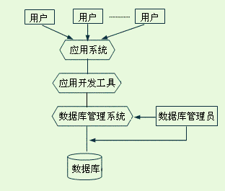

图4-1数据库系统

数据库设计是指在特定的应用环境中，根据数据库的逻辑和物理结构建立一个相应的数据库，并且将它应用于一些设计的项目，使得它能存储和管理数据更加有效，从而响应每个用户的操作请求。数据设计一般是由六个阶段构成。
（1）需求分析：指需要准确的了解用户的所有需求以及用户的操作动作。
（2）概念结构设计：主要建立一个数据库对应的概念模型。
（3）逻辑结构设计：即为根据概念模型建立一个数据库系统所支持的数据模型。
（4）物理结构设计：主要是为逻辑数据模型寻找一个合适的存储结构和存取方法即为物理结构。
（5）数据库实施：指建立数据库，设计员利用数据库语句建立符合逻辑结构和物理结构的数据库。
（6）数据库运行和维护：指调试数据库的运行，以及将数据库变的更加完善。

4.1.1 数据库的概念结构设计

数据库中的概念结构设计是会形成一个独立的概念模型，这个模型独立于具体的数据库系统，所以说它是数据库设计中非常重要的一步。它可以归纳出用户的需求并将这些需求抽象化，从上向下分析，从下向上分析，从一点扩散以及集中混合起来是概念结构设计经常使用的方法。通常，概念模型使用E-R模型来描述。属性、实体、域、码和其相互之间的联系组成了E-R模型，其可以使用E-R（实体-联系）图来表示。E-R图具有表示实体、属性和联系的方法。矩形一般表示实体，椭圆一般表示属性，而实体之间的联系大多使用菱形。三者之间则用无向边相连。无向边上可以注上联系的类型，比如1:1、1：m、n：m。

会员信息图如图4-2所示：

会员
年龄
密码
姓名
性别

联系方式
邮箱
住址
用户ID
用户名

图4-2会员信息图

(2)体育用品类别图如图4-3所示：

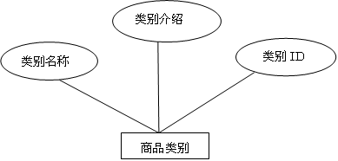
图4-3体育用品类别图

(3)体育用品信息图如图4-4所示：

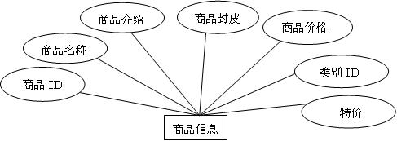
图4-4体育用品信息图

(4)公告信息图如图4-5所示：

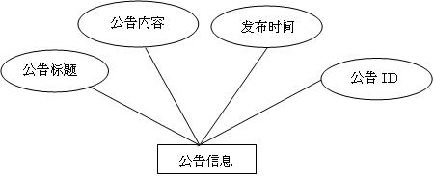
图4-5公告信息图

(5)管理员信息图如图4-6所示：
管理员
编号
密码
用户名

图4-6管理员信息图

(6)订单信息图如图4-7所示：

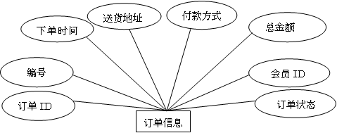
图4-7订单信息图

（7）留言信息图如图4-8所示：

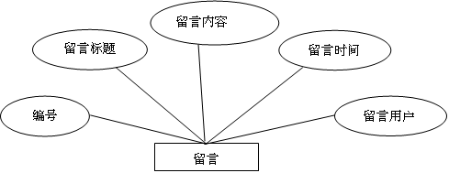
图4-8留言信息图

（8）用户查询以及购买体育用品E-R图如图4-9所示：

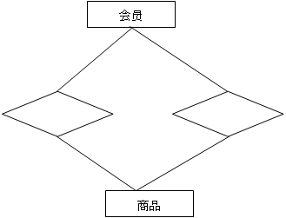
图4-9查询购买体育用品E-R图

4.1.2 数据库的逻辑结构设计

逻辑结构设计一般分成三个步骤：
（1）首先使用关系模型、网状模型或者层次模型表示概念结构。
（2）再用特定数据库管理系统支持的数据模型来表示转换过来的关系模型、网状模型和层次模型。
（3）优化数据模型。
据E-R模型，网上体育用品建立了以下逻辑数据模型。
用户（用户ID,用户名，用户密码，姓名，性别，联系方式，住址，年龄，邮箱）
类别（类别ID,类别名称，类别介绍）
体育用品（体育用品ID,类别ID,名称，介绍，体育用品封皮，体育用品价格，体育用品特价）
公告（公告ID,公告标题，公告内容，发布日期）
管理员（编号，用户名，密码）
订单（订单ID,编号，下单时间，订单状态，送货地址，付款方式，总金额，会员ID）
留言（编号，留言标题，留言内容，留言时间，留言用户）
- user表主要是相关的用户信息，如表4-1所示。

列名 | 数据类型 | 长度 | 允许空 | 是否主键 | 说明
user_id | int | 11 | 否 | 是 | 用户ID
user_name | varchar | 50 | 否 | 否 | 用户名
user_pw | varchar | 50 | 否 | 否 | 用户密码
user_realname | varchar | 50 | 否 | 否 | 姓名
user_sex | varchar | 50 | 否 | 否 | 性别
user_tel | varchar | 50 | 否 | 否 | 联系方式
user_address | varchar | 255 | 否 | 否 | 住址
user_age | varchar | 50 | 否 | 否 | 年龄
user_email | varchar | 50 | 否 | 否 | 邮箱

表4-1user表

(2)catelog表是体育用品类别的相关信息，如表4-2所示。

列名 | 数据类型 | 长度 | 允许空 | 是否主键 | 说明
catelog_id | int | 11 | 否 | 是 | 类别ID
catelog_name | varchar | 50 | 否 | 否 | 类别名称
catelog_miaoshu | varchar | 50 | 否 | 否 | 类别介绍

表4-2catelog表

(3)goods表是体育用品的相关信息，如表4-3所示。

列名 | 数据类型 | 长度 | 允许空 | 是否主键 | 说明
goods_id | int | 11 | 否 | 是 | 商品ID
goods_catelog_  id | int | 4 | 否 | 否 | 类别ID
goods_name | varchar | 50 | 否 | 否 | 名称
goods_miaoshu | text | 0 | 否 | 否 | 介绍
goods_pic | varchar | 50 | 否 | 否 | 商品图片
goods_shichang  jia | int | 11 | 否 | 否 | 商品价格
goods_id | varchar | 50 | 否 | 否 | 特价商品

表4-3goods表

(4)gonggao表记录了系统公告的相关信息，如表4-4所示。

列名 | 数据类型 | 长度 | 允许空 | 是否主键 | 说明
gonggao_id | int | 11 | 否 | 是 | 公告ID
gonggao_tile | varchar | 50 | 否 | 否 | 公告标题
gonggao_content | text | 100 | 否 | 否 | 公告内容
gonggao_data | varchar | 50 | 否 | 否 | 发布日期

表4-4gonggao表

(5)admin表是相关的管理员信息，如表4-5所示。

列名 | 数据类型 | 长度 | 允许空 | 是否主键 | 说明
userId | Int | 11 | 否 | 是 | 编号
userName | Varchar | 50 | 否 | 否 | 用户名
userPw | varchar | 50 | 否 | 否 | 密码

表4-5admin表

(6)order表是相关的订单信息表，如表4-6所示。

列名 | 数据类型 | 长度 | 允许空 | 是否主键 | 说明
order_id | int | 11 | 否 | 是 | 订单ID
order_biaohao | varchar | 50 | 否 | 否 | 编号
order_date | varchar | 50 | 否 | 否 | 下单时间
order_zhuangtai | varchar | 50 | 否 | 否 | 订单状态
songhuodizhi | varchar | 50 | 否 | 否 | 送货地址
fukuanfangshi | varchar | 50 | 否 | 否 | 付款方式
jine | int | 11 | 否 | 否 | 总金额
user_id | int | 11 | 否 | 否 | 会员ID

表4-6order表

(7)liuyan表记录网站论坛留言的相关信息，如表4-7所示。

列名 | 数据类型 | 长度 | 允许空 | 是否主键 | 说明
id | int | 11 | 否 | 是 | 编号
title | varchar | 50 | 否 | 否 | 留言标题
content | text | 50 | 否 | 否 | 留言内容
Data | varchar | 50 | 否 | 否 | 留言时间
user | varchar | 50 | 否 | 否 | 留言用户

表4-7liuyan表

4.1.3 数据库的逻辑结构设计

采用Hibernate框架连接数据库，首先编写Hibernate配置文件，连接到数据库，然后编写PO，以及Hibernate的映射文件，最后编写DAO，使用Hibernate进行对数据库的操作。利用Hibernate实现对数据库的操作，首先会生成一个SessionFactory，然后每一次的操作，SessionFactory会产生一个session。
添加操作利用session将数据保存到数据库中Session.save(object),如果该对象的主键内容在表中存在，则抛出异常。为了避免这个问题，可以使用Session.saveOrUpdate(object),如果主键在数据库中存在，就修改数据，否则保存数据。
连接数据库的代码如下：

<bean id="dataSource"
class="org.apache.commons.dbcp.BasicDataSource">
<property name="driverClassName"
value="com.mysql.jdbc.Driver"><!-- 数据库的驱动名称以及调用驱动 -->
</property>
<property name="url"
value="jdbc:mysql://localhost:3306/myshop?useUnicode=true&amp;amp;amp;amp;amp;amp;characterEncoding=utf-8">
</property><!-- 数据库路径 -->
<property name="username" value="root"></property><!-- 数据库的连接名 -->
<property name="password" value="123456"></property><!-- 数据库的连接密码 -->
</bean>

4.2 中文乱码问题处理

当程序中出现乱码时，只需更改文件的属性，如图4-10所示：

` 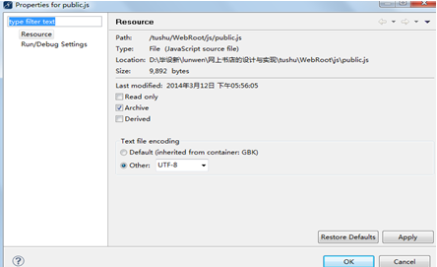
图4-10更改属性

第5章 系统详细设计

5.1 前台部分

前台主要是让会员使用，可以通过个人账号登录系统，然后浏览所有的体育用品信息，以及通过关键字检索体育用品信息，并且进行留言以及查看网站公告。

5.1.1 用户登录

用户输入个人账号跟密码，系统会到数据库t_user表中查找信息，如果信息匹对成功，则会出现窗口提示登录成功。如果不输入账号或者密码，则会提示请输入用户名或者密码。如果查找信息查不出来，则会提示用户名或密码错误。其测试用例如表5-1所示。

测试对象 | 测试案例 | 预期结果 | 实际结果 | 是否通过
用户登录 | 用户名：null 密码：null | 报错，请输入用户名 | 报错，提示请输入用户名 | 通过
用户登录 | 用户名：m1  密码：null | 报错，请输入密码 | 报错，提示请输入密码 | 通过
用户登录 | 用户名：m1  密码：1 | 报错，用户名或者密码错误 | 报错，提示用户名或者密码错误 | 通过
用户登录 | 用户名：null  密码：1 | 报错，请输入用户名 | 报错，提示请输入用户名 | 通过
用户登录 | 用户名：zhangyuwen  密码：zyw | 成功登录 | 提示成功登录 | 通过
表5-1登录测试表

用户登录系统按图5-1流程图执行：

用户登录
都发抖第三方多少分士大夫 户输入用户名
YES
用户输入密码
NO
请输入用户名
YES
请输入密码
NO
系统验证用户信息
通过
不通过
结束
登录成功

图5-1登录系统

判断用户输入是否正确是调用action里UserAction类里的userLogin方法，代码如下：

public String userLogin()
{
String sql="from TUser where userName=? and userPw=?";
Object[] con={userName,userPw};
List userList=userDAO.getHibernateTemplate().find(sql,con);
if(userList.size()==0)
{
this.setMessage("用户名或密码错误");
this.setPath("qiantai/default.jsp");
}
else
{
Map session= ServletActionContext.getContext().getSession();
TUser user=(TUser)userList.get(0);
session.put("user", user);

Cart cart=new Cart();
session.put("cart", cart);

this.setMessage("成功登录");
this.setPath("qiantai/default.jsp");
}
return "succeed";
}

用户登录界面如图5-2所示，登录成功窗口如图5-3所示，未输入密码报错窗口如图5-4所示，未输入用户名报错窗口如图5-5所示。

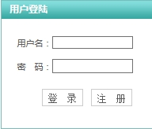
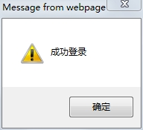

图5-2用户login界面 图5-3login成功

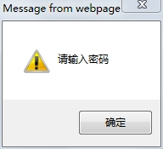
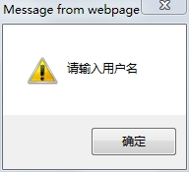

图5-4报错1 图5-5报错2

5.1.2 安全退出系统

为了安全所想，当用户想要退出网站时，必须得要点击退出系统，是的数据库产生的session清楚当前用户信息，否则其他用户登录这个网站时，会保存当前用户的登录信息。而别的用户则可以使用未退出的这个用户账号进行体育用品购买，安全退出系统的关键代码如下：
public String userLogout()
{
Map session= ServletActionContext.getContext().getSession();
session.remove("user");
return ActionSupport.SUCCESS;
}

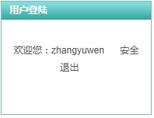
安全退出界面如图5-6所示。

图5-6退出界面

5.1.3 用户注册

当用户还没有个人账号的时候，则可以先注册账号，点击注册按钮，则会出现让用户填写信息。其中账号和密码是必须得填写的部分，其他部分可填可不填。填写完成后，点击确定按钮即可注册成功拥有自己的个人账号。如果输入信息不符合要求，则会报错，并且提示失败。此模块调用的是java里UserAction类的userReg()方法实现，其代码如下：

public String userReg()
{
TUser user=new TUser();

user.setUserName(userName);
user.setUserPw(userPw);
user.setUserRealname(userRealname);
user.setUserSex(userSex);

user.setUserAge(userAge);
user.setUserAddress(userAddress);
user.setUserTel(userTel);
user.setUserEmail(userEmail);

user.setUserDel("no");

userDAO.save(user);

Map request=(Map)ServletActionContext.getContext().get("request");
request.put("msg", "注册成功，请登录");
return "msg";
}

注册界面如图5-7所示：
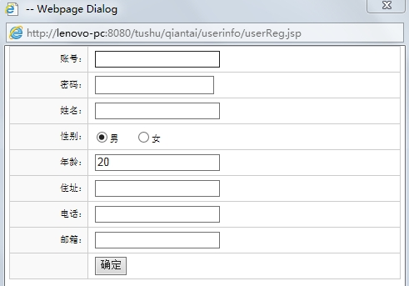

但是此模块也有缺陷，注册按钮调用的check1()函数在此处只检查了账号跟密码是否输入了，但是并没有进行关键字对比，没有检测账号的唯一性。理论上当注册的账号已存在时，应该会报错，提示用户重新输入一个账号。但此系统中并没有报错，而是覆盖了原有的那个账号信息，其测试用例如表5-2所示。

表5-2注册测试表
测试对象 | 测试案例 | 预期结果 | 实际结果 | 是否通过
用户注册 | 账号：null  密码：null | 报错，请输入账号 | 报错，提示请输入账号 | 通过
用户注册 | 用户名：null  密码：1 | 报错，请输入账号 | 报错，提示请输入账号 | 通过
用户注册 | 用户名：m1  密码：null | 报错，请输入密码 | 报错，提示请输入密码 | 通过
用户注册 | 用户名：zyw  密码：1 | 注册成功 | 注册成功，请登录 | 通过
用户注册 | 用户名：zhangyuwen  密码：1 | 报错，请用户重新输入用户名 | 注册成功 | 不通过

5.1.4 体育用品查询

体育用品查询分为按关键字查询和按类别查询两种查询方法。
按关键字查询是指在体育用品输入框里输入关键字，此处采用的是模糊查询，所有含有搜寻的关键字的体育用品都会列出。若输入框里输入内容为空，点击查询按钮，则会列出所有体育用品信息。此处调用的是里的goodsaction里的goodsSearch()方法。从数据库里查找符合查询条件的体育用品，并且跳转到goodsSearch.jsp界面。此处查询语句如下：

public String goodsSearch()
{
Map request=(Map)ServletActionContext.getContext().get("request");

String sql="from TGoods where goodsDel='no' and goodsName like '%"+goodsName.trim()+"%'";

List goodsList=goodsDAO.getHibernateTemplate().find(sql);
request.put("goodsList", goodsList);

return ActionSupport.SUCCESS;
}

空查询结果如图5-8所示：

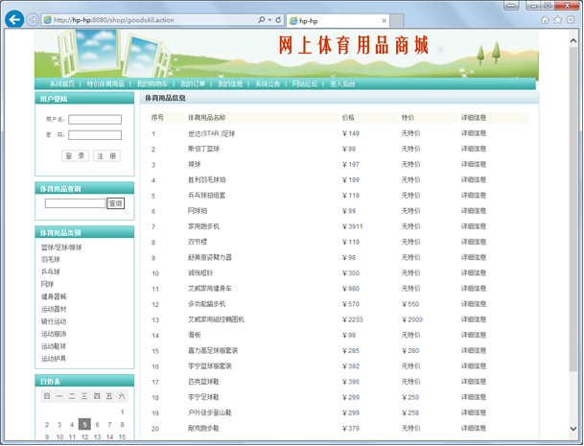
图5-8查询界面

按体育用品类别查询则是根据类别名称快速搜索。这种查询方法是调用catelogAction类中的catelogAll()方法来查询所有的该类别的体育用品信息，并且将查询到的所有信息都显示到goodsByCatelog.jsp页面。用户只需点击类别信息，该类别体育用品即可都显示出来，代码如下：

public String catelogAll()
{
String sql="from TCatelog where catelogDel='no'";
List cateLogList=catelogDAO.getHibernateTemplate().find(sql);
Map request=(Map)ServletActionContext.getContext().get("request");
request.put("cateLogList", cateLogList);
return ActionSupport.SUCCESS;
}

类别查询界面如图5-9所示：

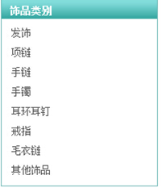
图5-9类别查询

5.1.5 购物车系统

当找到想买的体育用品时，则点击购买，将其放入体育用品车，进入体育用品车后，有清空、继续、下一步三个按钮。清空是指将体育用品车里的体育用品全部删除，继续是返回到网上体育用品首页，下一步则是进入订单确认界面。也可以点击X，删除某一个体育用品。体育用品车如图5-10所示：

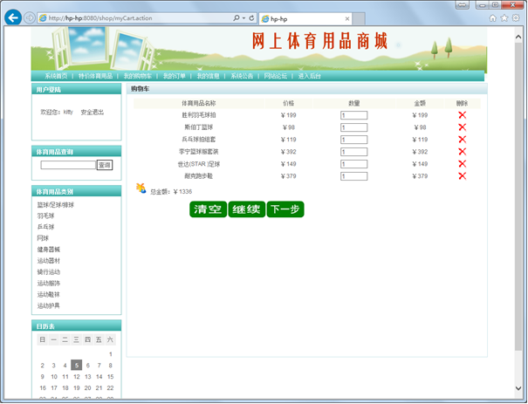
图5-10购物车
清空购物车调用java里cartService类里的clearCart()方法，代码如下：
public String clearCart()
{
try
{
Thread.sleep(1000);
} catch (InterruptedException e)
{
// TODO Auto-generated catch block
e.printStackTrace();
}
WebContext ctx = WebContextFactory.get();
HttpSession session=ctx.getSession();
Cart cart=(Cart)session.getAttribute("cart");
cart.getItems().clear();
session.setAttribute("cart", cart);
return "yes";
}

继续购买则直接调转到默认界面，及default.jsp界面，回到首界面，而下一步则是调用buyAction里的orderQueren()方法，进入订单确认界面，代码如下：

//订单确认
public String orderQueren()
{
Map request=(Map)ServletActionContext.getContext().get("request");

return ActionSupport.SUCCESS;
}

5.1.6 订单系统

我的订单含有所有的订单信息，例如确定订单的日期，该订单是否已经被网站管理员受理，订单明细和删除订单等信息。在此JSP中使用了迭代器iterator，其设计代码如下：

我的订单含有所有的订单信息，例如确定订单的日期，该订单是否已经被网站管理员受理，订单明细和删除订单等信息。在此JSP中使用了迭代器iterator，其设计代码如下：
<div id="content" class="Sub">
<div class="NewContainer771">
<div class="BoxHeader">
<div class="BoxHeader-center MarginTop10">我的订单</div>
</div>
<div class="Slot">
<table width="99%" border="0" cellpadding="2" cellspacing="1" bgcolor="#FFFFFF" align="center" style="margin-top:8px">
<tr align="center" bgcolor="#FAFAF1" height="22">
<td>订单编号</td>
<td>金额</td>
<td>下单日期</td>
<td>订单状态</td>
<td>编辑</td>
</tr>
<s:iterator value="#request.orderList" id="order">
<tr align='center' bgcolor="#FFFFFF" height="22">
<td>
<s:property value="#order.orderBianhao"/>
</td>
<td>￥<s:property value="#order.orderJine"/><br/></td>
<td><s:property value="#order.orderDate"/></td>
<td>
<s:if test="#order.orderZhuangtai=='no'">
已下单，未受理
</s:if>
<s:if test="#order.orderZhuangtai=='yes'">
已下单，已受理
</s:if>
</td>
<td>
<a href="#" onclick="orderDetail(<s:property value="#order.orderId"/>)">订单明细</a>
&nbsp;&nbsp;
<a href="#" onclick="orderDel(<s:property value="#order.orderId"/>)">删除</a>
</td>
</tr>
</s:iterator>
</table>
</div>
</div>
</div>

我的订单信息界面如图5-11所示：

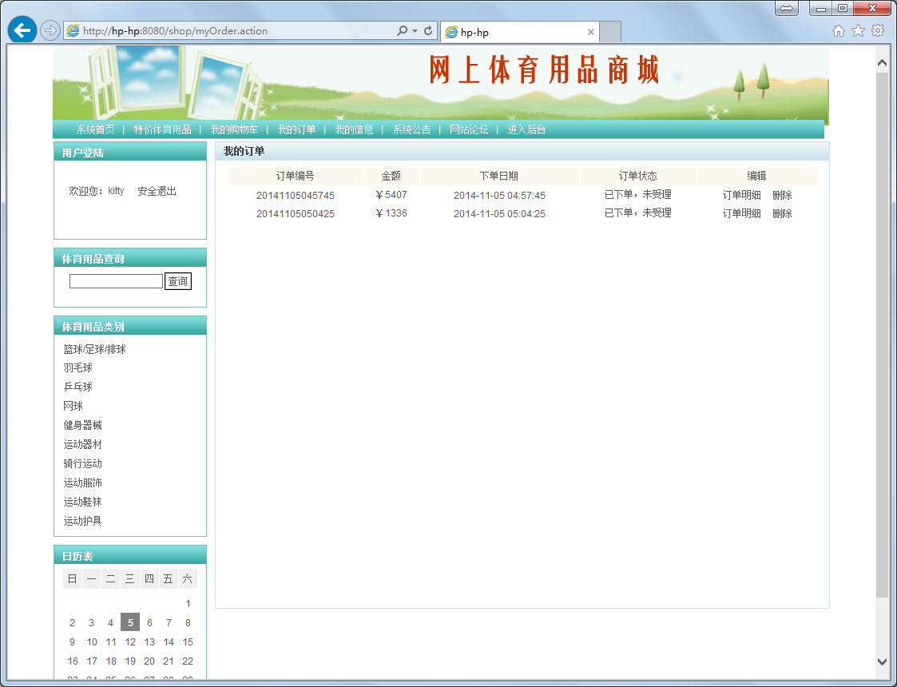
图5-11订单信息

订单明细则是调用了action里buyAction的orderDetail()方法，如图5-12所示，代码如下：
//订单明细
public String orderDetail()
{
String sql="from TOrderItem where orderId="+orderId;
List orderItemList=orderItemDAO.getHibernateTemplate().find(sql);
for(int i=0;i<orderItemList.size();i++)
{
TOrderItem orderItem=(TOrderItem)orderItemList.get(i);
orderItem.setGoods(goodsDAO.findById(orderItem.getGoodsId()));
}
Map request=(Map)ServletActionContext.getContext().get("request");
request.put("orderItemList", orderItemList);
return ActionSupport.SUCCESS;
}

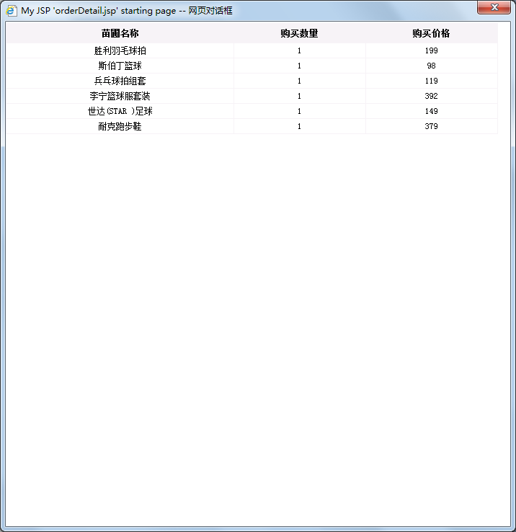
图5-12订单明细

5.1.7 系统首界面

系统首界面分为top，left，right，foot四部分。Top部分主要是体育用品logo，还有功能模块：系统首页、特价体育用品、我的体育用品车、我的订单、我的信息、系统公告、网站论坛、进入后台。Left部分主要是用户登录、体育用品查询、体育用品类别和日历表。Right部分展示的是所有体育用品的信息。Foot部分是网站声明、服务网点、网站地图、已经客服热线，系统首界面如图5-13所示。

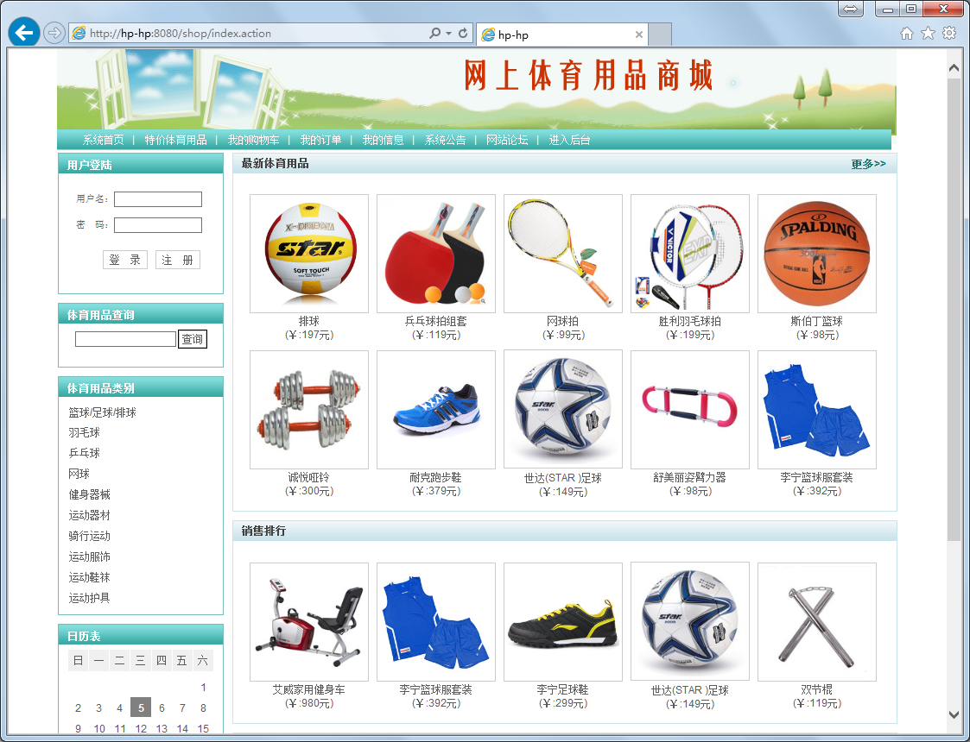
图5-13系统首界面
（空1行）

5.2 后台部分

后台主要是为管理员提供控制平台，首先管理员输入账号密码登录，管理系统分为八个部分，分别是修改密码部分、用户管理部分、体育用品类别管理部分、体育用品管理部分、订单管理部分、留言管理部分、公告管理部分和退出系统。

5.2.1 登录界面

每个管理员具有独立的账号密码，根据提供的账号密码登录管理系统。系统登录界面如图5-14所示：
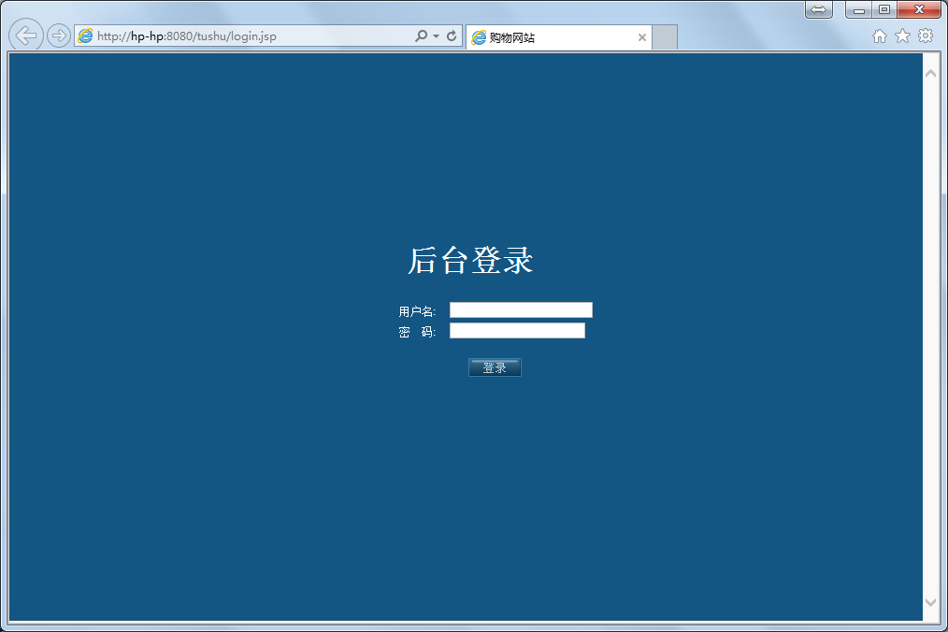
图5-14登录界面

当管理员输入完用户名和密码后，点击登录按钮，系统首先会判断用户名和密码有没有输入，然后再根据数据库里存储的数据进行匹对。判断是否输入用户名和密码的代码如下：
function check1()
{
if(document.ThisForm.userName.value=="")
{
alert("请输入用户名");
document.ThisForm.userName.focus();
return false;
}
if(document.ThisForm.userPw.value=="")
{
alert("请输入密码");
document.ThisForm.userPw.focus();
return false;
}
document.getElementById("indicator").style.display="block";
loginService.login(document.ThisForm.userName.value,document.ThisForm.userPw.value,0,callback);
}
当输入的用户名跟密码跟数据库里所存储的信息不符合是，则会返回登录界面，代码如下：

function callback(data)
{
document.getElementById("indicator").style.display="none";
if(data=="no")
{
alert("用户名或密码错误");
}
if(data=="yes")
{
alert("通过验证,系统登录成功");
window.location.href="<%=path %>/loginSuccess.jsp";
}

}

5.2.2 登录界面

管理员主界面依旧分为top、left、right三个部分，top为体育用品名，left为管理员的八大功能模块，right为每个功能模块相对应的操作，其主界面如图5-15所示：

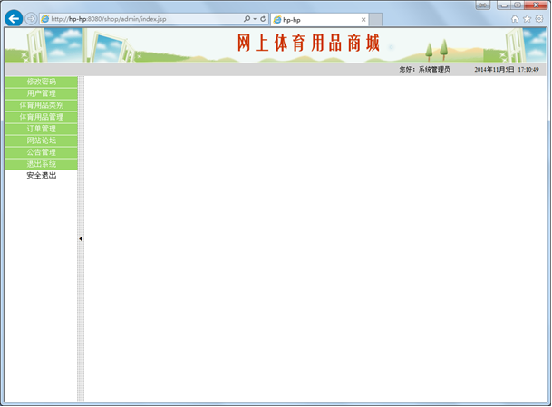
图5-15管理员主界面

5.2.3 修改密码

此功能模块是让管理员在此修改自己的密码，首先输入数据库中存储的密码，系统会通过数据库判断输入的密码是否正确，再输入新的密码，点击修改按钮即可，其界面如图5-16所示。

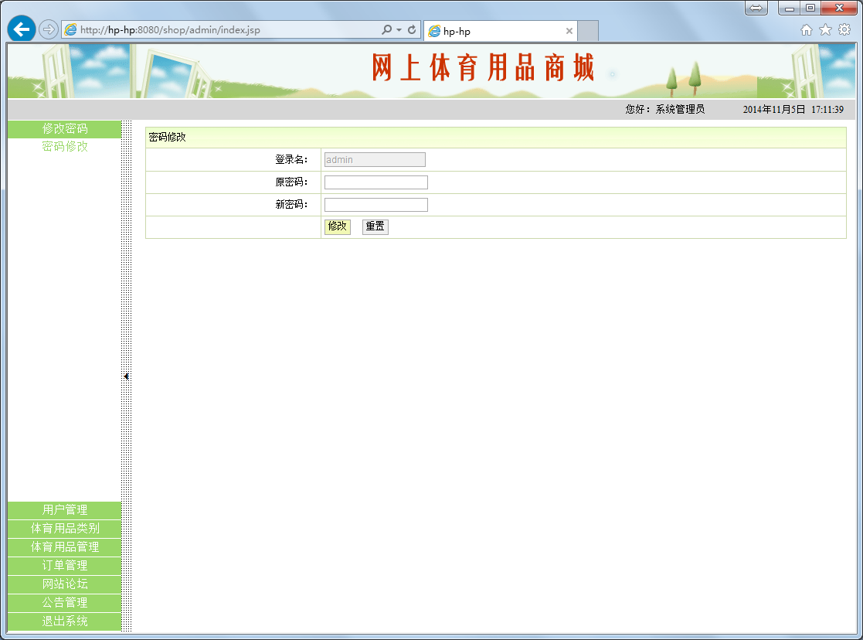
图5-16修改密码

检查原始密码以及新密码输入是否正确，代码如下：

function check()
{
var userPwReal="${sessionScope.admin.userPw}";
if(document.formPw.userPw.value !=userPwReal)
{
alert("原密码不正确");
return ;
}

if(document.formPw.userPw1.value =="")
{
alert("新密码不能空");
return ;
}

document.getElementById("indicator").style.display="block";
loginService.adminPwEdit(document.formPw.userPw1.value,callback);
}
function callback(data)
{
document.getElementById("indicator").style.display="none";
alert("修改成功");
}

5.2.4 用户管理

用户登录网上体育用品时，均可注册成为网上体育用品的会员，在用户管理这一模块中管理员可以查看所有会员的注册信息，并可以删除用户。当点击用户管理这个按钮时，则会连接到java里的userAction，接下来会到数据库中查找用户信息，然后将其绑定到request对象，最后再回到相应的userMana.jsp界面，用户管理界面如图5-17所示。
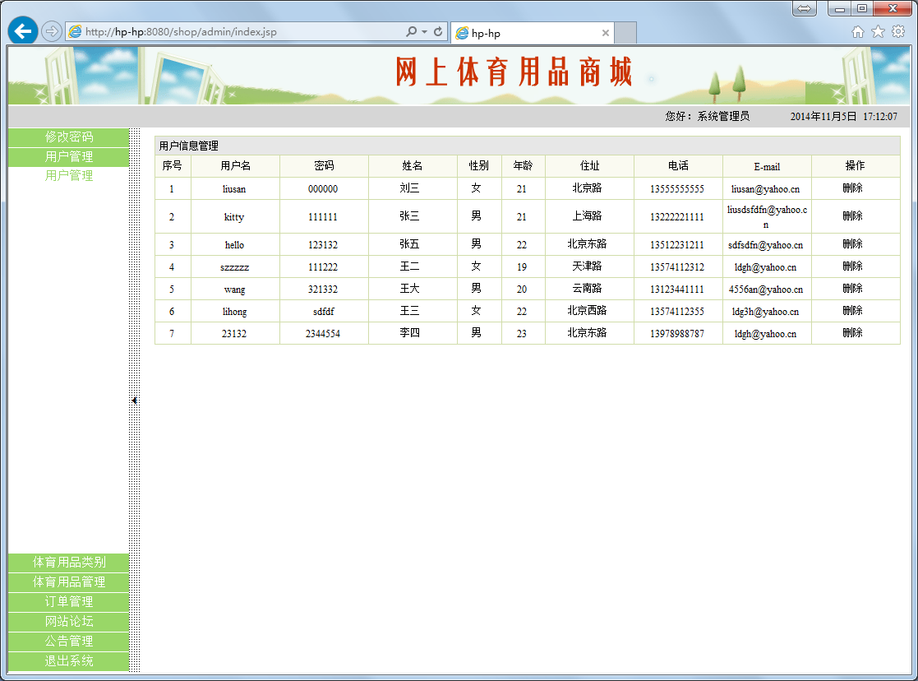
图5-17用户管理
用户管理功能中删除用户的关键代码如下：

public String userDel()
{
TUser user=userDAO.findById(userId);
userDAO.delete(user);
user.setUserDel("yes");
this.setMessage("删除成功");
this.setPath("userMana.action");
return "succeed";
}

用户管理功能中查看用户信息的关键代码如下：

public String userXinxi()
{
String sql="from TUser where userId="+userId;

List userList=userDAO.getHibernateTemplate().find(sql);
Map request=(Map)ServletActionContext.getContext().get("request");
request.put("userList", userList);
return ActionSupport.SUCCESS;
}

5.2.5 体育用品类别

体育用品类别管理主要是对类别是的删除与添加。首先对类别的添加，管理员输入正确的类别名称，再点击提交按钮，如果输入类别名称为空，系统就会提示请输入类别名称，表示此次添加体育用品类别失败。输入的数据信息都会通过onclick="check()"方法来检查输入的是否正确。添加体育用品的类别界面如图5-18所示。

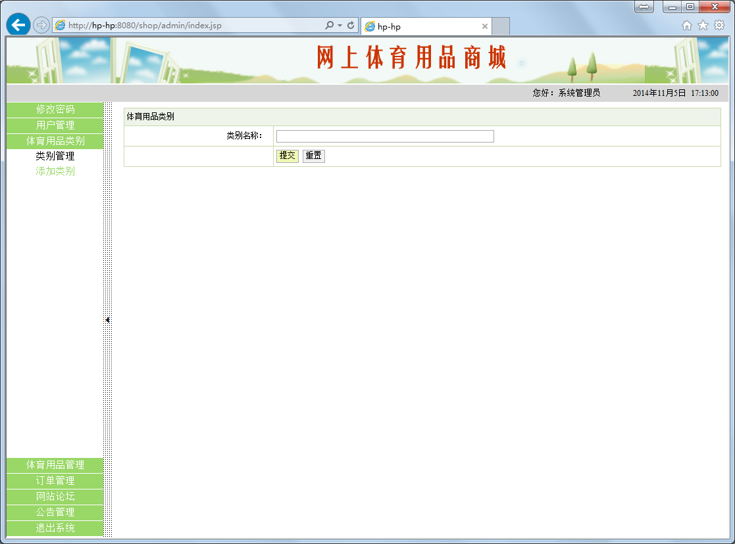
图5-18体育用品类别添加

添加体育用品类别的流程图如图5-19所示。
管理员录入商品类别信息
系统验证录
入类别信息
录入成功
结 束
通过
未通过
登录系统

图5-19添加体育用品类别
管理员添加体育用品类别的关键代码如下：

public String catelogAdd()
{
TCatelog catelog=new TCatelog();
catelog.setCatelogName(catelogName);
catelog.setCatelogDel("no");
catelogDAO.save(catelog);
this.setMessage("操作成功");
this.setPath("catelogMana.action");
return "succeed";
}

管理员点击体育用品类别里的类别管理，系统则会调用catelogAction类查询所有的体育用品类别信息，并且在页面的右边显示，体育用品类别信息如图5-20所示。

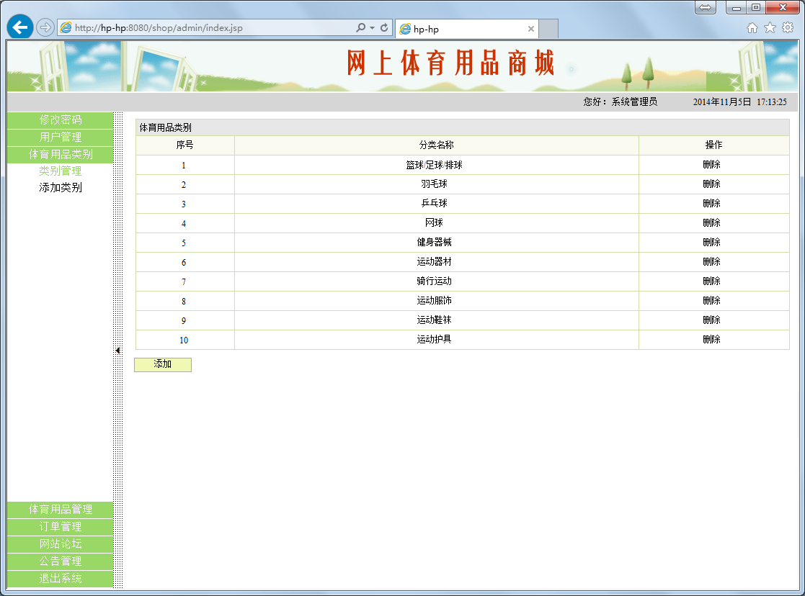
图5-20体育用品类别信息

在显示的所有类别信息中，可以删除相应的体育用品类别，点击删除，然后确定删除，则可删除该类别信息，删除成功界面如图5-21所示。

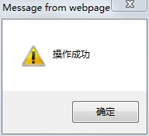

图5-21删除类别

在体育用品类别功能模块中，点击类别管理会显示所有的体育用品类别，主要代码如下：

public String catelogAll()
{
String sql="from TCatelog where catelogDel='no'";
List cateLogList=catelogDAO.getHibernateTemplate().find(sql);
Map request=(Map)ServletActionContext.getContext().get("request");
request.put("cateLogList", cateLogList);
return ActionSupport.SUCCESS;
}

在体育用品类别功能模块中，删除体育用品类别的主要代码如下：

public String catelogDel()
{
String sql="from TGoods where goodsDel='no' and goodsCatelogId="+catelogId;
List goodsList=goodsDAO.getHibernateTemplate().find(sql);
if(goodsList.size()>0)
{
this.setMessage("请先删除此类别下的体育用品");
this.setPath("catelogMana.action");
}
else
{
TCatelog catelog=catelogDAO.findById(catelogId);
catelog.setCatelogDel("yes");
catelogDAO.attachDirty(catelog);
this.setMessage("操作成功");
this.setPath("catelogMana.action");
}
return "succeed";
}

5.2.6 体育用品管理

网上体育用品的体育用品管理功能主要包括所有体育用品的信息，如体育用品的编号、名称、体育用品价格、体育用品介绍、体育用品图片等，体育用品介绍可以使用fckEditor在线文本编辑器实现显示和修改。点击体育用品管理，系统则会调用java里的goodsAction类，查找体育用品信息，并且跳转到相应的JSP界面，体育用品管理信息显示界面如图5-22所示。

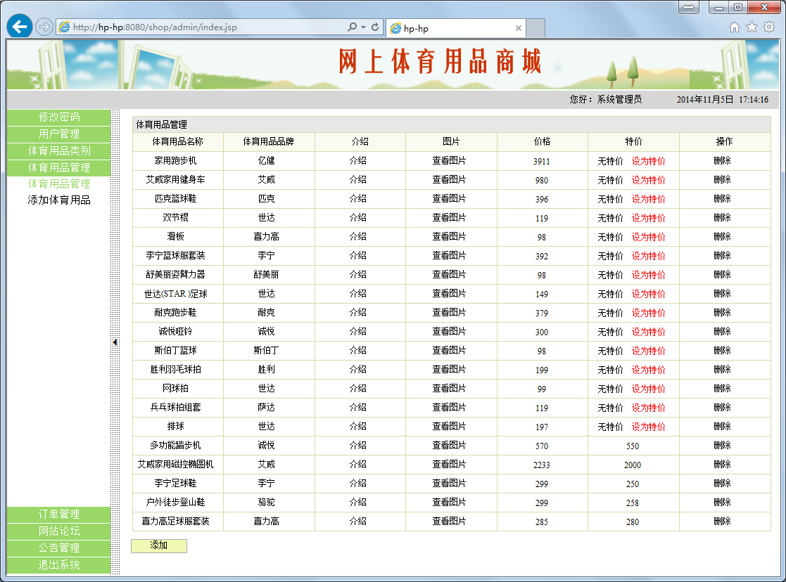
图5-22体育用品管理信息
体育用品管理模块调用的是goodsMana方法，主要代码如下：

public String goodsMana()
{
String sql="from TGoods where goodsDel='no' order by goodsIsnottejia";
List goodsList=goodsDAO.getHibernateTemplate().find(sql);
Map request=(Map)ServletActionContext.getContext().get("request");
request.put("goodsList", goodsList);
return ActionSupport.SUCCESS;
}

体育用品管理模块还有添加体育用品功能，可以通过左边功能模块里的添加体育用品或者体育用品管理界面里的添加按钮进行添加体育用品。需要输入相应的体育用品信息，如体育用品类别、名称、ISBN、体育用品介绍、图片以及价格，输入完点击提交按钮即可。添加体育用品界面如图5-23所示。
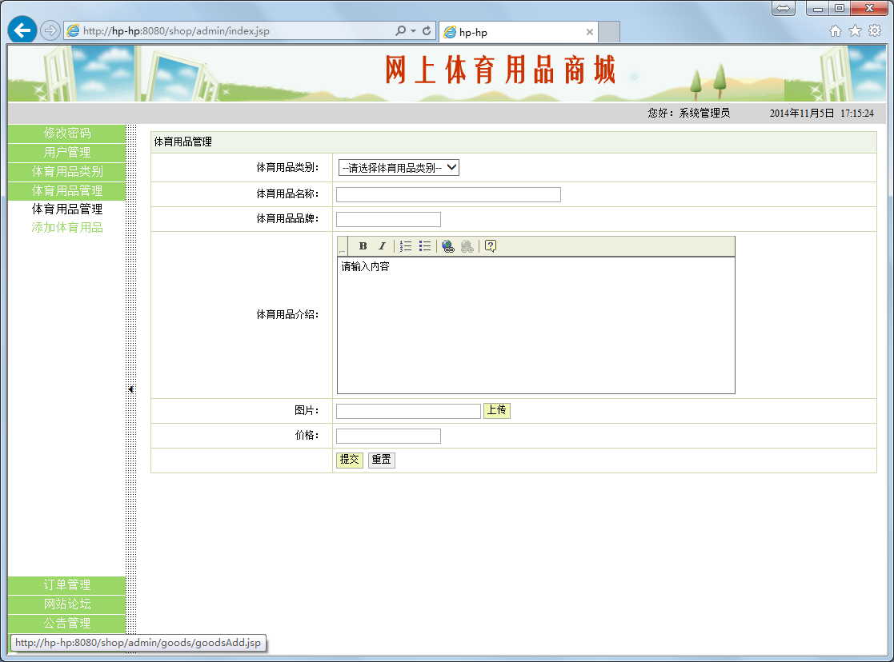
图5-23添加体育用品

体育用品管理模块的添加体育用品信息的主要代码如下：

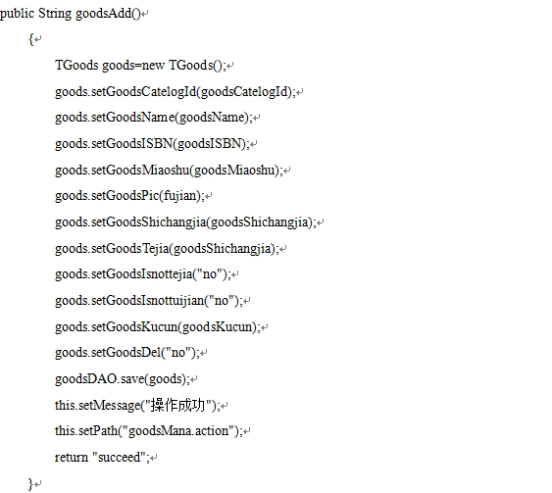

5.2.7 订单管理

订单管理系统可以让管理员查看和管理整个网站的所有订单，包括订单明细和查看买家信息，订单的受理与删除。在此处的用户信息通过在线文本编辑器fckEditor文本框实现用户信息的介绍。跳转到userAction类，找到买家信息。其对应的界面如图5-24所示。

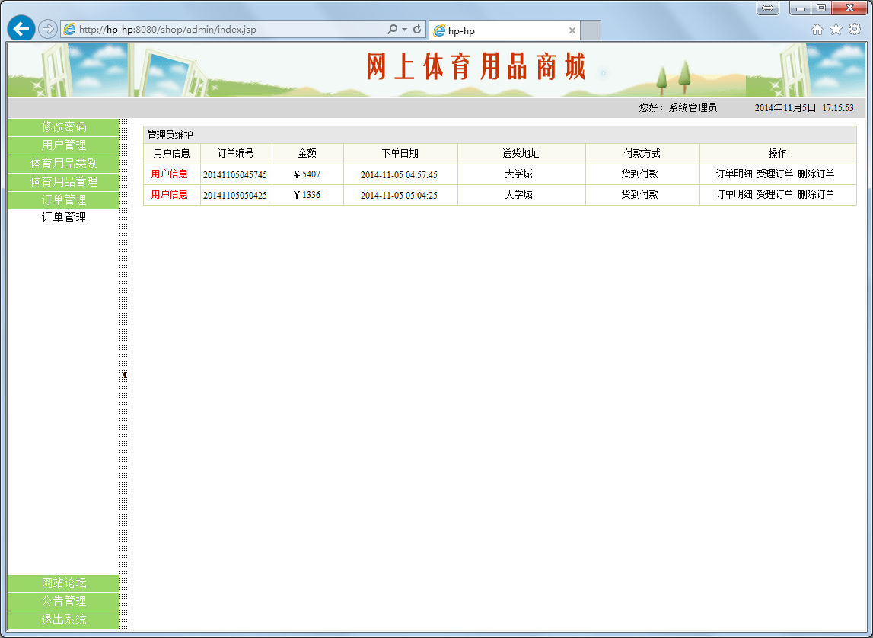
图5-24订单信息

订单管理的主要代码如下：

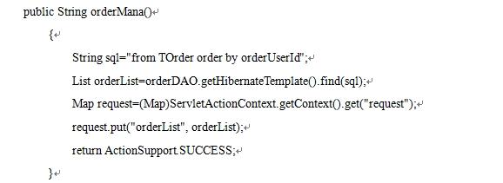

在此界面，管理员也可以选择删除订单，其主要代码如下：

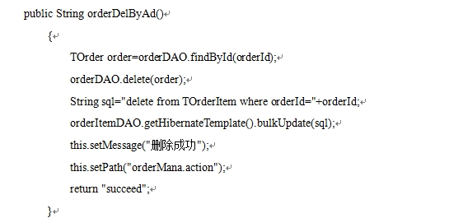

（空1行）（新起一页）

结 论
（空1行）
此次毕业设计我选择了网上体育用品商店这个题目，在自己的努力以及同学和指导老师的帮助下终于完成。以前总觉得我们这个专业学的课程很杂，但通过这次的毕业设计，我发现好多学到的东西都用到了，譬如软件工程、软件测试、JAVA、J2EE、数据库等课程。
在这段时间里，我到图书馆查找了很多关于J2EE的开发资料。使我更加了解JSP界面，以及MVC框架。Spring框架是对事物操作的一种机制，是数据库事物管理机制。 Hibernate框架是用来数据库映射。Struts框架控制跳转。通过了解了这些，让我做毕业设计时更加得心应手。但在这过程中，还是遇到了很多问题。例如属性里定义的是type=”text”，但我要实现的是输入密码时隐藏，应该改为type=”password”才能实现。
在毕业设计中，我运用了MVC设计思想和我平时熟悉的技术。将它们运用到一起后，提高了整个系统的性能。所有用到的技术在论文中都有所介绍。网上体育用品商店这个系统还存在很多的缺陷和不足，在系统详细设计中，我也有所标注。希望在以后的日子里，我能继续研究，尽可能的完善整个系统。
经过这次毕业设计，我的研究以及学习能力都得到了锻炼，也将学到的理论知识应用到了实际操作上，使得自己有很大的成就感。我相信这次毕业设计也为我以后的工作起到一个很大的作用。

（空1行）（新起一页）

致 谢
（空1行）
从上学期末至今，用了将近四个月的时间，主要忙于实习与毕业设计两项重大的任务。毕业设计对于我们而言，是非常重要的一项工作，是对我们大学学习成果一个检测。虽然平时上课能认真听讲，但是真正应用起来绝不像想象中的那么容易。
课堂上所学的大部分都是理论知识，哪怕写程序也是在老师的指导下帮助下完成的。一旦我们离开了老师，自己独自设计的时候，就会发现有很多的困难。很庆幸我遇到了一个好的毕业设计指导老师，在她的知道下，许多问题迎刃而解。
因而，在这次毕业设计中，不仅提高了我的独立能力，而且也提高了我的动手能力。我也更加了解了每一个网站背后的程序员的不易与伟大。虽然是一个网上体育商店小系统，完成每个页面后都会有很强的成就感，更别说类似淘宝、当当等大型网站了。
最后，在完成毕业设计的过程中，身边的同学也给了我很大的帮助，不懂得地方问他们，从来都不吝啬，而是倾尽所能的教我。在此，我对他们以及史江萍老师表达深深的谢意。

参考文献
（空1行）（不少于15篇，必须有外文文献5篇）
[1] 列出的只限于那些作者亲自阅读过的，最重要的且发表在公开出版物上的文献或网上下载的资料。按引用文献的顺序，列于末。
[2] 参考文献是专著时，书写格式为：顺序号 著者.书名.版本.其他责任者.出版地:出版者,出版年,文献数量
[3] 窦振中.PIC系列单片机原理和程序设计.北京：北京航空航天大学出版社，1998
[4] 参考文献是期刊时，书写格式为：顺序号作者.题名.其他责任者.刊名,年,卷(期):在原文献中的位置
[5] 高为柄,程勉,夏小华.非线性控制系统的发展.自动化学报,1991,17(4):513～523
（空1行）（新起一页）

附 录

A1.1
（空1行）
附录部分包括实验所用仪器、设备性能简介、照片、资料的原文、计算机程序、某些重要的原始数据、数学公式推导、调查问卷、分析报告等。
（空1行）（新起一页）

A1.2
（空1行）
×××××××××××××××××××××××××××××××××××××××××××××××××××××××××××××××××××××××××××××××××…

